**ערעור רטוב 2 – חלק 1**

מגישים: רועי מרום ותואם אלהרר

על מנת לעבור את $runtime test$ החלפנו את הלולאה $count_1_bit_loop$ בפונקציה $hemming_weight$. אשר בודקת כמה ביטים דולקים יש ברגיסטר $\%r9$, בפקודה $popcnt$. (שמנו את החלק אשר החלפנו בהערה בקוד).

הקוד לפני השינוי:

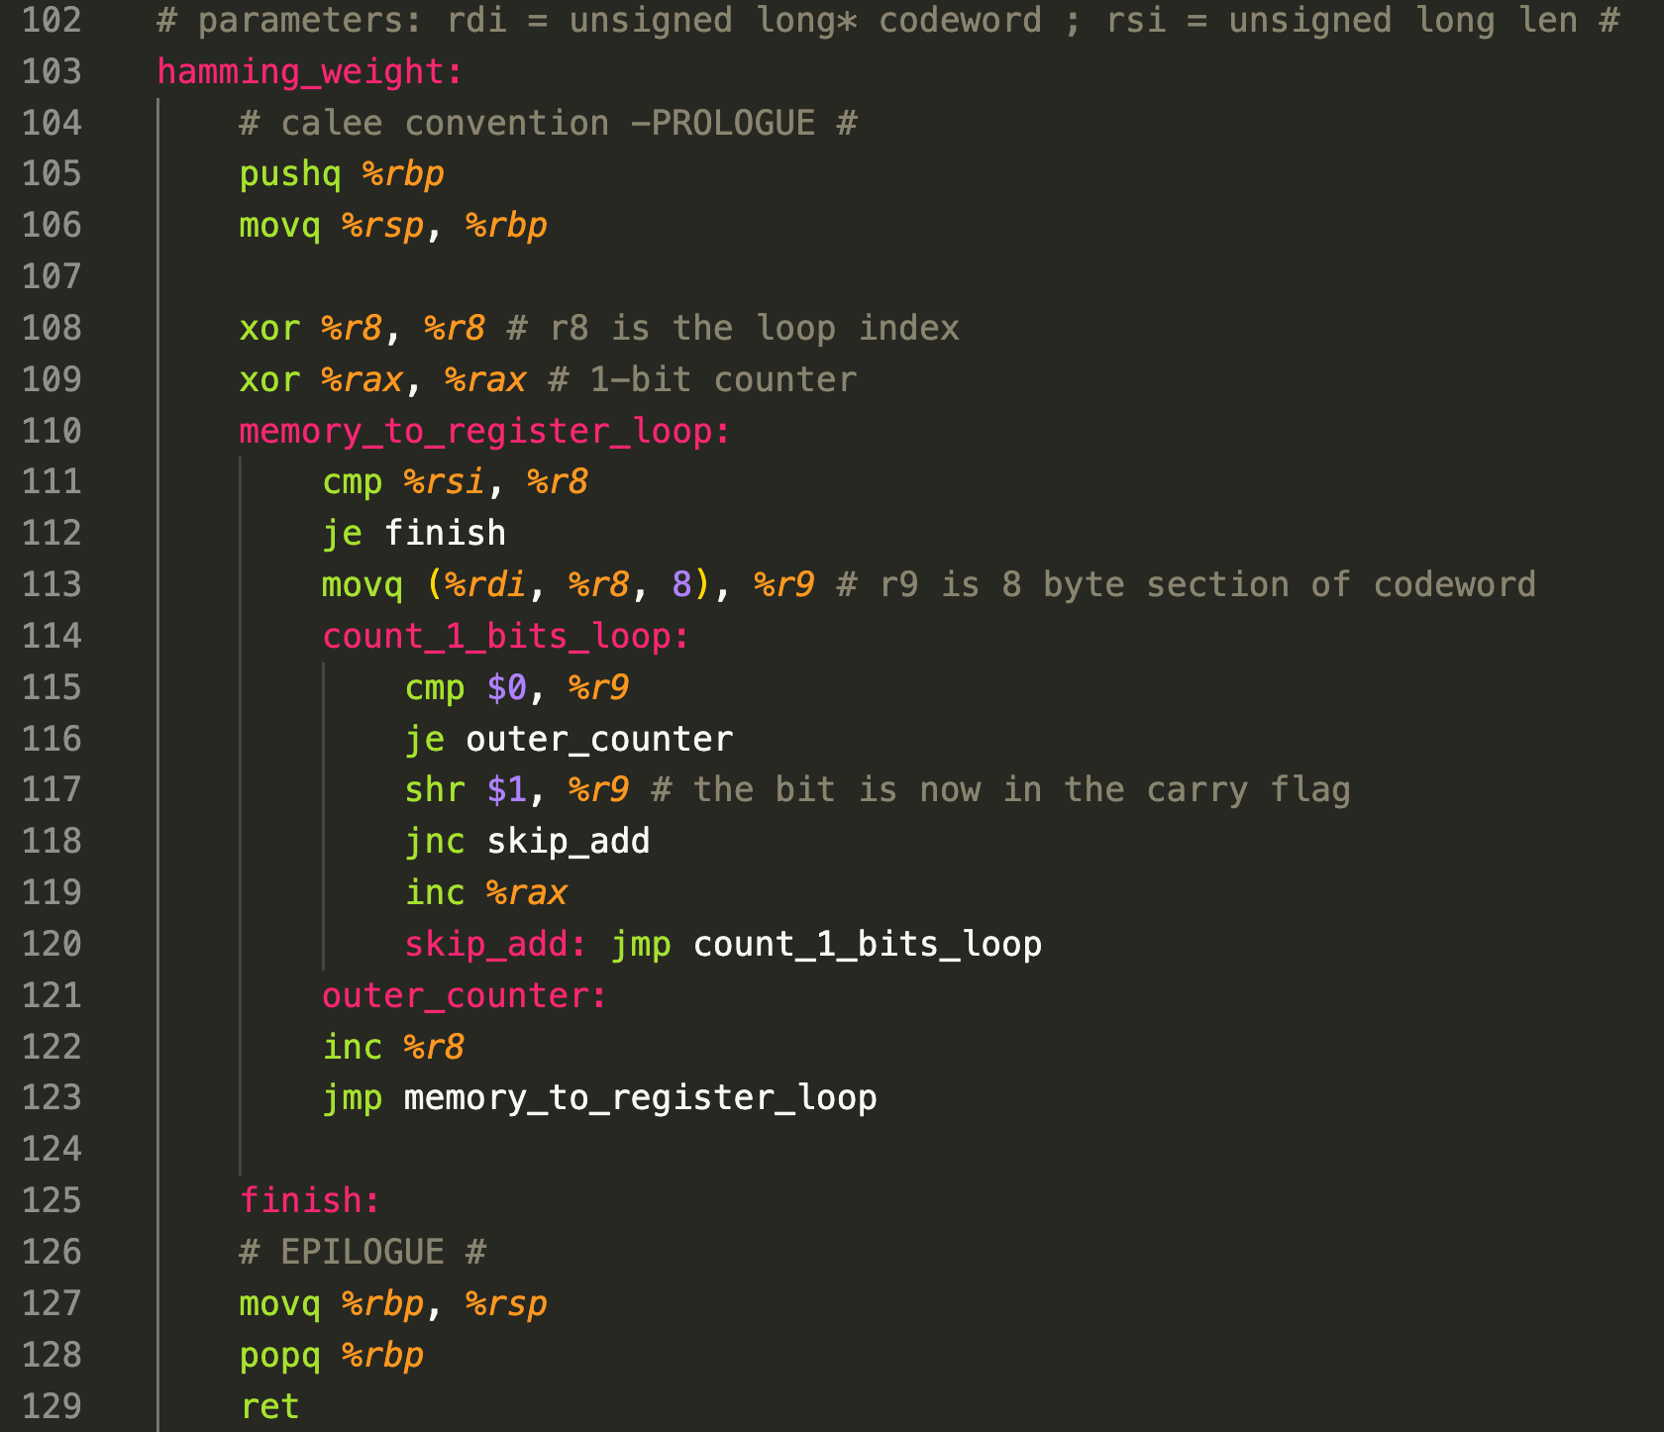

הקוד לאחר השינוי:

